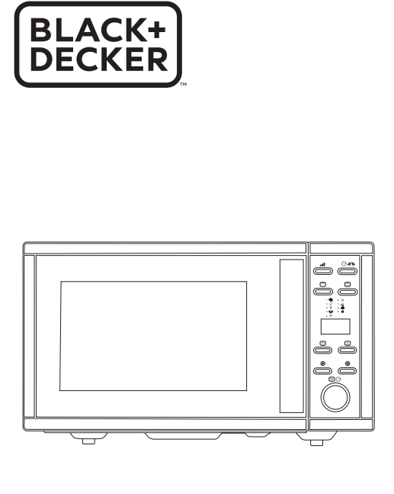Manuál - Mikrovlnná trouba BXMZ901E

MIKROVLNNÁ TROUBA BXMZ901E
Vážený zákazníku,
Děkujeme, že jste se rozhodli zakoupit produkt značky BLACK+DECKER.
Díky své technologii, designu a provozu a skutečnosti, že překračuje nejpřísnější standardy kvality, lze zajistit plně uspokojivé používání a dlouhou životnost produktu.
• Před zapnutím spotřebiče si pečlivě přečtěte tyto pokyny a uschovejte je pro budoucí použití. Nedodržení a nedodržení těchto pokynů může vést k nehodám.

BEZPEČNOSTNÍ RADY A VAROVÁNÍ

• VAROVÁNÍ: Pokud jsou dvířka nebo těsnění dvířek poškozené, troubu nesmíte používat, dokud ji neopraví kompetentní osoba.

• VAROVÁNÍ: Pro kohokoli jiného než kompetentní osobu je nebezpečné provádět jakýkoli servis nebo opravu, která zahrnuje odstranění krytu, který poskytuje ochranu před vystavením mikrovlnné energii.

• VAROVÁNÍ: Tekutiny a jiné potraviny se nesmí ohřívat v uzavřených nádobách, protože by mohly explodovat.

• Tento spotřebič je určen pouze pro domácí použití, nikoli pro průmyslové nebo profesionální použití. Není určeno pro použití hosty v pohostinských prostředích, jako jsou nocleh se snídaní, hotely, motely a další typy obytných prostředí, a to ani na farmách, v prostorách kuchyňského personálu v obchodech, kancelářích a jiných pracovních prostředích.

• Aby spotřebič správně fungoval, vyžaduje vhodnou ventilaci. Ponechte prostor 20 cm nad spotřebičem a 5 cm na každé straně.

• Používejte pouze nádobí, které je vhodné pro použití v mikrovlnné troubě.

• Kovové nádoby na potraviny a nápoje nejsou během vaření v mikrovlnné troubě povoleny.

• Při ohřívání jídla v plastových nebo papírových nádobách sledujte troubu kvůli možnosti vznícení.

• Mikrovlnná trouba je určena k ohřevu jídel a nápojů. Sušení potravin nebo oděvů a zahřívání nahřívacích podložek, houbiček, vlhkého hadříku a podobně může vést k riziku zranění, vznícení nebo požáru.
• Pokud z něj vychází kouř, vypněte nebo odpojte spotřebič a nechte dvířka zavřená, abyste udusili případné plameny.

• Mikrovlnný ohřev nápojů může vést ke zpožděnému erupčnímu varu; proto je třeba dávat pozor při manipulaci s nádobou.
• Obsah kojeneckých lahví a sklenic s dětskou výživou je třeba před konzumací promíchat nebo protřepat a zkontrolovat teplotu, aby nedošlo k popálení.
• Vejce ve skořápce a celá vejce natvrdo by se neměla ohřívat v mikrovlnných troubách, protože mohou explodovat i po ukončení mikrovlnného ohřevu.
• Před použitím očistěte všechny části výrobku, které budou v kontaktu s potravinami, jak je uvedeno v části čištění.
• Troubu je třeba pravidelně čistit a odstraňovat veškeré usazeniny jídla.
• Neudržování trouby v čistém stavu by mohlo vést k poškození povrchu, což by mohlo nepříznivě ovlivnit životnost spotřebiče a případně vést k nebezpečí.
• Spotřebič se nesmí čistit parním čističem.
• Mikrovlnná trouba je určena k použití jako volně stojící.
• Spotřebič nesmí být umístěn ve skříni.
• Tento spotřebič mohou používat děti ve věku od 8 let a starší a osoby se sníženými fyzickými, smyslovými nebo duševními schopnostmi nebo nedostatkem zkušeností a znalostí, pokud jsou pod dohledem nebo jsou poučeny o používání spotřebiče bezpečným způsobem a rozumí související nebezpečí.
• Toto zařízení není hračka. Děti by měly být pod dohledem, aby bylo zajištěno, že si se spotřebičem nebudou hrát.
• Čištění a uživatelskou údržbu nesmějí provádět děti, pokud nejsou pod dozorem.
• Teplota dvířek a jiných přístupných povrchů může být při používání spotřebiče vysoká.
• Nepoužívejte spotřebič ve spojení s programátorem, časovačem nebo jiným zařízením, které jej automaticky zapíná.
• Neodstraňujte slídovou desku zakrývající vlnovod.
• Pokud je poškozen napájecí kabel, musí jej vyměnit výrobce, jeho servisní zástupce nebo podobně kvalifikovaná osoba, aby se předešlo nebezpečí.
• Tento spotřebič je určen pouze pro domácí použití, nikoli pro profesionální průmyslové použití.
• Před zapojením spotřebiče se ujistěte, že napětí uvedené na typovém štítku odpovídá napětí v síti.
• Připojte spotřebič k základně s uzemňovací zásuvkou odolnou minimálně 10 ampérům.
• Zástrčka spotřebiče musí správně zapadnout do síťové zásuvky. Neměňte zástrčku. Nepoužívejte zásuvkové adaptéry.

POPIS

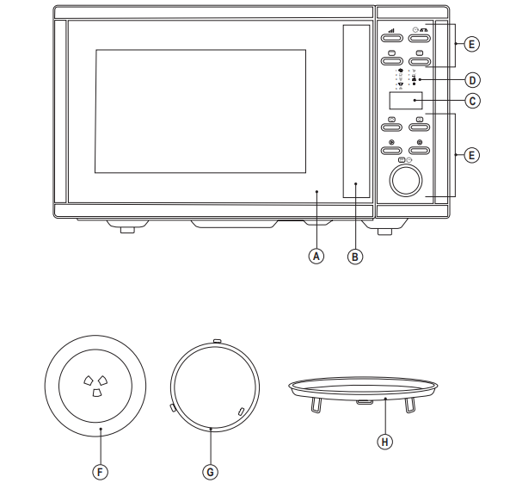
A Dveře
B Otevírání dvířek
C LED panel
D Volba auto menu
E Ovládací panel
F Mikrovlnná deska
G Otočný talíř
H Plech

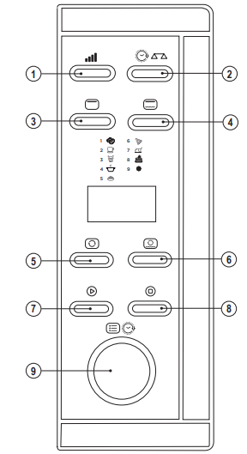
1. Volba výkonu
2. Hodiny/Nastavení hmotnosti
3. Volba grilování
4. Volba kombinovaných funkcí
5. Volba konvekce (proudění)
6. Volba mikrovlnného ohřevu a konvekce
7. Tlačítko START
8. Tlačítko STOP/ZRUŠIT
9. Multifunkční knoflík

Pokud model vašeho spotřebiče nemá výše popsané příslušenství, lze je také zakoupit samostatně u servisního střediska.

Použití a péče:
• Pokud spotřebič nepoužíváte a před prováděním jakéhokoli čištění, odpojte jej od elektrické sítě.
• Tento spotřebič skladujte mimo dosah dětí a/nebo osob s fyzickými, smyslovými nebo omezenými duševními schopnostmi nebo nedostatkem zkušeností a znalostí.
• Ujistěte se, že prach, nečistoty nebo jiné cizí předměty neblokují mřížku ventilátoru na spotřebiči.
• Používejte spotřebič a jeho příslušenství a nástroje v souladu s těmito pokyny, s ohledem na pracovní podmínky a práci, kterou budete provádět.
Používání spotřebiče k jiným činnostem, než ke kterým je určeno, může vést k nebezpečné situaci.
• UPOZORNĚNÍ: Nepoužívejte spotřebič, pokud je sklo prasklé nebo rozbité.

INSTALACE
• Ujistěte se, že jste ze spotřebiče odstranili veškerý obalový materiál.
• Nezakrývejte ani neblokujte žádný z otvorů spotřebiče.
• Zástrčka musí být snadno přístupná, aby ji bylo možné v případě nouze odpojit.
• Zkontrolujte troubu, zda není poškozená, jako jsou nesprávně nastavená nebo ohnutá dvířka, poškozená těsnění dvířek a těsnicí povrch, zlomené nebo uvolněné panty dvířek a západky a promáčkliny uvnitř dutiny nebo na dvířkách. Pokud dojde k jakémukoli poškození, troubu nepoužívejte a obraťte se na kvalifikovaný personál.
• Na mikrovlnnou troubu nic nepokládejte.
• Udržujte troubu oddělenou asi 20 cm na každé straně a 30 cm na zadní straně, aby bylo zajištěno správné větrání.

Montáž na desku
• Odstraňte veškerý karton a plasty z vnitřku spotřebiče.
• Umístěte talířová kolečka (G) do vnitřního prostoru mikrovlnné trouby a ujistěte se, že zůstanou uvnitř otvoru na vnitřní základně.
• Umístěte desku na kola tak, aby střed odpovídal vnitřní části připojené k motoru.

SERVIS:
• Zajistěte, aby byl spotřebič opravován pouze odborným personálem a že k výměně stávajících dílů/příslušenství byly používány pouze originální náhradní díly nebo příslušenství.
• POZOR: Pokud není čištění spotřebiče provedeno podle těchto pokynů, hrozí nebezpečí požáru.
• Jakékoli nesprávné použití nebo nedodržení návodu k použití způsobí neplatnost záruky a odpovědnosti výrobce.

ZAPOJENÍ – VŠEOBECNÉ INSTRUKCE
• Když se trouba poprvé připojí, zní to pípnutí a všechny symboly se rozsvítí. V tuto chvíli stiskněte tlačítko Stop/Cancel a přejděte do pohotovostního režimu.
• Po 20 sekundách nečinnosti se trouba vrátí do pohotovostního režimu.
• Během vaření, pokud se jednou stiskněte tlačítko Stop/Cancel, bude program pozastaven a poté stiskněte Start/Quick
START pro obnovení, ale pokud stiskněte podložku Stop/Cancel dvakrát, bude program zrušen.
• Po ukončení vaření se obrazovka zobrazí konec zvuku každé dvě minuty, dokud uživatel stiskne libovolní tlačítko nebo neotevře dveře.
• Tato mikrovlnná trouba má chladicí funkci. Po dvou minutách používání zůstane chladicí ventilátor asi 3 minuty, aby se zajistilo správné větrání mikrovlnné trouby.
• Připravte spotřebič podle funkce, kterou chcete použít:

Nastavení času hodin
• Stisknutím tlačítka hodin můžete zvolit nastavení času hodin v 24 nebo 12 hodinovém cyklu.
• V pohotovostním režimu stiskněte tlačítko hodin jednou nebo dvakrát a vyberte 24- nebo 12hodinové hodiny.
• Otočte knoflík nabídky/času a nastavte hodinovou číslici.
• Jednou stiskněte tlačítko CLOCK.
• Otočte knoflík nabídky/času a nastavte minutovou číslici.
• Potvrďte stisknutím tlačítka CLOCK.
• Poznámka: Během vaření můžete zkontrolovat aktuální čas hodin stisknutím tlačítka hodin

NÁVOD K POUŽITÍ
Před použitím:
• Ujistěte se, že balení všech produktů bylo odstraněno.
• Připravte zařízení podle funkce, kterou chcete použít:
Otevřít dveře
• Vytáhněte rukojeť a otevřete dveře.

Expresní vaření
• Položte jídlo do mikrovlnné trouby a zavřete dveře.
• Stiskněte tlačítko Start. Mikrovlnná trouba začne pracovat na Max výkon během 30 sekund.
• Poznámka: K expresnímu vaření můžete přidat 30 sekund pokaždé, když stisknete tlačítko Start.

Mikrovlnná trouba:
• Vložte jídlo do zařízení a zavřete dveře.
• Z režimu pohotovostního režimu stisknutím voliče napájení vyberte požadovaný výkon.
• Otočte multifunkční knoflík a vyberte dobu vaření.
• Stisknutím tlačítka Start začněte vařit.
Poznámka: Tato mikrovlnná trouba má 10 úrovní výkonu. Několikrát stiskněte volbu výkonu. 100% (900 W), 90% (810 W), 80% (720 W), 70% (630 W), 60% (540 W), 50% (450 W), 40% (360 W), 30% (270 W), 20% (180W), 10% (90 W).
Poznámka: Maximální doba vaření je 95 minut.

Grilování
- Vložte jídlo do zařízení a zavřete dveře.
- z pohotovostního režimu stiskněte jednou volič funkcí.
- Otočte multifunkční knoflík a nastavte dobu vaření.
- Stisknutím tlačítka Start začnete vařit.
Poznámka: Maximální doba vaření je 95 minut.

Kombinovaná vaření
- Vložte jídlo do zařízení a zavřete dveře.
-Z režimu pohotovostního režimu stisknutím volby Combi jednou nebo dvakrát vyberte režim CO-1 nebo CO-2.
- Otočte multifunkční knoflík a vyberte čas.
- Stisknutím tlačítka Start spusťte funkci
Poznámka: CO-1 používá 30% mikrovlnný výkon a 70% grilovací výkon. Režim CO-2 používá 55% mikrovlnný výkon a 45% grilovací výkon.

Konvekce - Proudění
Během konvekce se uvnitř trouby šíří horký vzduch, aby se rychle a rovnoměrně vyráběla křupavá jídla. Tato trouba má různé teploty: 200 ° C, 190 ° C, 180 ° C, 170
° C, 160 ° C, 150 ° C, 150 ° C, 140 ° C, 130 ° C, 120 ° C, 110 ° C.
K předehřátí trouby:
- V pohotovostním režimu stisknutím voliče konvekce vyberte požadovanou teplotu.
- Potvrďte stisknutím tlačítka Start. Jakmile se dostane na teplotu, začne fungovat a vydá zvuk. Každých 5 sekund bude znít.
Poznámka: Pokud nic neděláte, když je trouba předehřátá, bude to znít každých 5 sekund během 30 minut. Po této době bude automaticky vypnuta.
Vařit s konvekcí po předehřátí
- Otevřete dveře a umístěte nádobu na potraviny do středu tabletu.
Tip: Můžete použít plech jako nepřilnavý podnos, stejně jako v troubách.
- Otočte multifunkční knoflík a nastavte dobu vaření.
- Stisknutím tlačítka Start začnete vařit.
Poznámka: Během vaření můžete zkontrolovat teplotu stisknutím tlačítka konvekce.

Mikrovlnná trouba + konvekce
Tato trouba může míchat mikrovlnnou energii s konvekční silou nabídnout nové možnosti při vaření. Má čtyři teploty k dispozici při míchání: 200 ° C, 170 ° C, 140 ° C, 110 ° C.
- V pohotovostním režimu stiskněte volbu mikrovlnný ohřev + konvekce pro výběr požadované teploty.
- Otočte multifunkční knoflík a vyberte čas vaření.
- Potvrďte stisknutím tlačítka Start.

Rozmrazení
- Vložte jídlo do zařízení a zavřete dveře.
- Z pohotovostního režimu otočte knoflík proti směru hodinových ručiček a vyberte Auto Mode 9.
- Otočte multifunkční knoflík a vyberte čas vaření.
- Potvrďte stisknutím tlačítka Start.
Poznámka: Během procesu rozmrazování se systém zapíná a zastaví v polovině času, abyste mohli své jídlo otočit.
Jakmile to uděláte, stisknutím multifunkčního knoflíku se rozmrazování obnoví.

Vícestupňové vaření
Vaše trouba může být naprogramována až pro 3 automatické sekvence vaření. Předpokládejme, že chcete nastavit následující program vaření:
Mikrovlnná trouba vaří trochu jídla při maximální síle během 10 minut a poté grilovací vaření po dobu 5 minut.

Vícestupňové vaření
Tato mikrovlnná trouba umožňuje vařit ve 3 různých krocích vaření.
Předpokládáme například, že chcete použít 100 % mikrovlnnou energii během 15 minut a používat gril během 5 minut.
- Jednou stiskněte volič napájení.
- Pomocí otáčení knoflíku vyberte 15 minut.
- Poté stisknutím voliče funkcí vyberte gril.
- Upravte čas na 5 minut.
- Stisknutím tlačítka Start začnete vařit.
POZNÁMKA: Režimy auto, odmrazování a expresní vaření nelze použít jako krok na vícestupňové vaření.

Dětská pojistka
Tato funkce se používá k tomu, aby se zabránilo nehodám z důvodu bez povšimnutí používání dětmi.
Zámek dítěte bude automaticky aktivován po jedné minutě bez provozu. V tomto stavu jsou všechny podložky deaktivovány.
Chcete-li zrušit zámek dítěte, otevřete dveře.

AUTOMENU
Chcete-li tuto funkci využít, budete muset znát hmotnost a typ, například, pokud se jedná o mléko, budete si muset vybrat tekutiny.
- Otočte otočný knoflík proti směru hodinových ručiček a vyberte správnou nabídku. Níže najdete tabulku týkající se této nabídky.
- Stisknutím nastavení hmotnosti vyberte hmotnost nebo počet.
- Stisknutím tlačítka Start vaříte.

Menu | Váha/Počet
A1  Brambory | 1-3 ks
A2  Mléko/káva/čaj | 1-3 šálky (200ml)
A3  Popcorn | 99 g
A4  Znovu ohřátí | 200-800 g
A5  Těstoviny | 100 g (450ml vody)
A5  Těstoviny | 200 g (800 ml vody)
A5  Těstoviny | 300 g (1200 ml vody)
A6  Pizza | 150-450 g
A7  Kuře | 800-1400 g
A8  Koláče | 475 g
A9  Rozmrazování | Viz. Část rozmrazování

ČIŠTĚNÍ
• Před jakýmkoli čištěním odpojte spotřebič od sítě.
• Vyčistěte zařízení vlhkým hadříkem s několika kapkami mycího prostředku a poté osušte.
• K čištění spotřebiče nepoužívejte rozpouštědla nebo produkty s kyselým nebo zásaditým pH, jako jsou bělidla nebo abrazivní prostředky.
• Zabraňte vniknutí vody nebo jiné kapaliny do větracích otvorů, aby nedošlo k poškození vnitřních částí spotřebiče.
• Spotřebič nikdy neponořujte do vody nebo jiné kapaliny ani jej neponořujte pod tekoucí vodu.
• Pro čištění vyjměte skleněnou desku a otočný kroužek. Čistěte v horké, mýdlové vodě nebo v myčce na nádobí.
Vyměňte díly správně.
• Spotřebič je vhodné pravidelně čistit a odstraňovat zbytky jídla.

ANOMÁLIE A OPRAVY
• Dojde-li k poškození výrobku nebo k jiným problémům, vezměte spotřebič do autorizovaného servisu technické podpory.
Nepokoušejte se spotřebič sami rozebírat nebo opravovat, protože to může být nebezpečné.
Pro verze produktů EU a/nebo v případě, že je požadováno ve vaší zemi:
Ekologie a recyklovatelnost produktu
• Materiály, ze kterých se skládá obal tohoto spotřebiče, jsou zahrnuty do systému sběru, klasifikace a recyklace. Pokud je chcete zlikvidovat, použijte pro každý typ materiálu příslušné veřejné odpadkové koše.
• Výrobek neobsahuje koncentrace látek, které by mohly být považovány za škodlivé pro životní prostředí.

LIKVIDACE

Tento symbol znamená, že v případě, že chcete výrobek po skončení jeho životnosti zlikvidovat; odneste jej do autorizovaného zpracovatele odpadu pro selektivní sběr elektrického odpadu a elektronické zařízení (WEEE).
Tento spotřebič je v souladu se směrnicí 2014/35/EU o nízkém napětí, směrnicí 2014/30/EU o elektromagnetické kompatibilitě, směrnicí 2011/65/EU o omezeních používání určitých nebezpečných látek v elektrických a elektronických zařízeních a směrnicí 2009/125 /EC o požadavcích na ekodesign výrobků spojených se spotřebou energie.

ZÁRUKA A TECHNICKÁ POMOC
• Tento výrobek požívá uznání a ochrany zákonné záruky v souladu s platnou legislativou. Chcete-li prosadit svá práva nebo zájmy, musíte se obrátit na kteroukoli z našich oficiálních služeb technické pomoci.
• Nejbližší z nich můžete najít na následujícím webovém odkazu: http://www.2helpu.com/.
• Můžete si také vyžádat související informace tím, že nás kontaktujete (viz poslední strana návodu).
• Tento návod k použití a jeho aktualizace si můžete stáhnout na adrese http://www.2helpu.com/ nebo www.bvz.cz

